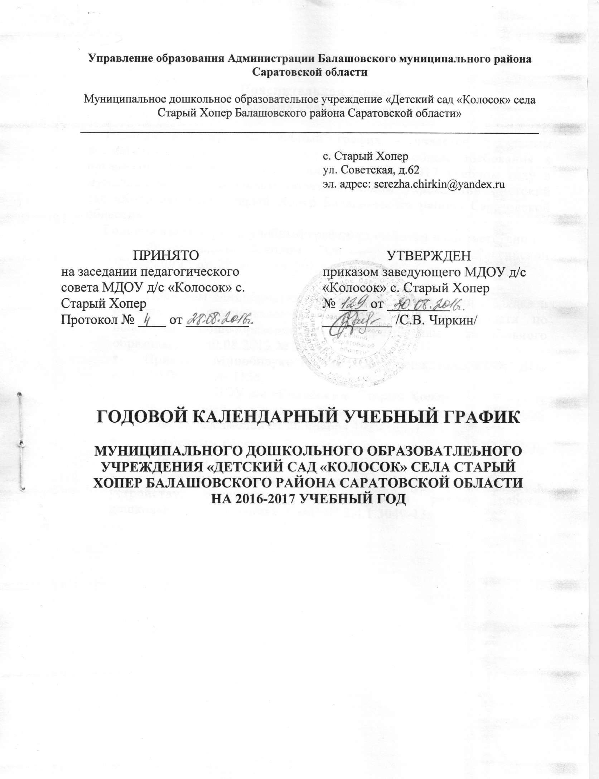

Пояснительная записка
к годовому учебному графику

Годовой календарный учебный график - является локальным нормативным документом, регламентирующим общие требования к организации образовательного процесса в 2016-2017 учебном году в муниципальном дошкольном образовательном учреждении «Детский сад «Колосок» села Старый Хопер Балашовского района Саратовской области».

Годовой календарный учебный график разработан в соответствии с:
    - Федеральным Законом "Об образовании в Российской Федерации" от 29 декабря 2012 г. N 273-ФЗ ( глава 2, статья 28, часть 3),
    - Приказом Минобрнауки России «Об утверждении Порядка и организации осуществления образовательной деятельности по основным общеобразовательным программам дошкольного образованиям 30.08.2013 № 1014,
    - Приказом Минобнауки России «Об утверждении ФГОС ДО» от 17.10.2013 г. № 1155,
    - Уставом МДОУ д/с «Колосок» с. Старый Хопер
    - «Конвенцией о правах ребёнка» (принята резолюцией 44/25 Генеральной Ассамблеи от 20 ноября 1989 года),
- Семейным кодексом Российской Федерации от 08.12.1995 г. № 223-Ф3 (с изм. и доп.),
    - «Санитарно-эпидемиологическими требованиями к устройству, содержанию и организации режима работы дошкольных организациях. СанПиН 2.4.1.3049-13»

Содержание годового календарного учебного графика включает в себя следующее:

- режим работы ДОО;
- продолжительность учебного года;
- количество недель в учебном году;
- сроки проведения каникул, их начало и окончание;
- сроки проведения мониторинга достижения детьми планируемых результатов освоения основной общеобразовательной программы дошкольного образования;
- праздничные дни;
- работа ДОО в летний период.
Годовой календарный учебный график обсуждается и принимается Педагогическим советом и утверждается приказом заведующего ДОО до начала учебного года. Все изменения, вносимые ДОО в годовой календарный учебный график, утверждаются приказом заведующего Организацией и доводятся до всех участников образовательного процесса.
Муниципальное дошкольное образовательное учреждение «Детский сад «Колосок» села Старый Хопер Балашовского района Саратовской области» в установленном законодательством Российской Федерации порядке несёт ответственность за реализацию не в полном объёме образовательных программ в соответствии с годовым календарным учебным графиком.

Годовой календарный учебный график
на 2016 - 2017 учебный год
 | Содержание | Наименование возрастных групп
 | Содержание | Младшая разновозрастная группа (2-4 года) |  | Старшая разновозрастная группа (4-7 лет)
1 | Количество возрастных групп | 1 |  | 1
1 | Количество возрастных групп | 2 группы
2 | Начало учебного года | 01.09.2016
3 | Окончание учебного года | 31.05.2017
4 | Продолжительность учебной недели | 5 дней (понедельник - пятница)
5 | Продолжительность учебного года | 39 недель
6 | Летний оздоровительный период | С 01.06.2017 по 31.08.2017
7 | Режим работы ДОО в учебном году | 8.00-17.00
8 | Режим работы ДОО в летний оздоровительный период | 8.00-17.00
9 | График каникул | Зимние каникулы – 01.01.2017 - 08.01.2017  Летние каникулы-01.06.2017 -31.08.2017
10 | Продолжительность непрерывной образовательной деятельности | 2-3 года – 10 минут  3-4 года – 15 минут | 4-5 лет – 20 минут  5-6 лет – 20-25 минут  6-7 лет – 25-30 минут
11 | Максимально допустимый объем образовательной нагрузки на ребенка | 1 половина дня
11 |  | 30 минут | 4-5 лет – 40 минут  5-6 лет – 45 минут  6-7 лет – 1,5 часа
11 |  | 2 половина дня
11 |  | - | 5-6 лет – 20-25 минут  6-7 лет – 25- 30 минут
11 | Перерыв между непрерывной образовательной деятельностью | 10 мин. |  | 10 мин.

14 | Объём недельной образовательной нагрузки (НОД) | 2-3 года – 10  3-4 года - 10 | 4-5 лет – 10  5-6 лет – 13  6-7 лет - 14
 | Объем образовательной нагрузки в месяц | 2-3 года – 40  3-4 года - 40 | 4-5 лет – 40  5-6 лет – 52  6-7 лет - 56
 | Объем образовательной нагрузки в квартал | 2-3 года – 120  3-4 года - 120 | 4-5 лет – 120  5-6 лет – 156  6-7 лет - 168
 | Объем образовательной нагрузки в год | 2-3 года – 380  3-4 года - 380 | 4-5 лет – 380  5-6 лет –494  6-7 лет - 532
15 | Организация дополнительной образовательной деятельности | Нет | Нет
16 | Сроки проведения мониторинга достижения детьми планируемых результатов освоения  ООП дошкольного образования | С 01.09.2016 по 30.09.2016 г.  С 01.05.2017 по 31.05.2017 г.  Без отрыва от непрерывной образовательной деятельности
17 | Анализ уровня двигательной подготовленности, развития физических качеств детей | С 01.09.2016 по 30.09.2016 г.  С 01.05.2017 по 31.05.2017 г.  Без отрыва от непрерывной образовательной деятельности
18 | Анализ заболеваемости детей | 1 по 10 число каждого месяца, годовой с 1 по 15 декабря 2017 г.
20 | Периодичность проведения групповых родительских собраний | 1собрание - сентябрь - октябрь  2 собрание - ноябрь - декабрь  3 собрание - январь - февраль  4 собрание - апрель -май
21 | Праздничные (выходные дни) | 4 ноября 2016 - День народного единства 1-8 января 2017 г. - новогодние каникулы, 23-26 февраля 2017 г. - День защитника Отечества, 8 марта 2017 г. - Международный женский день, 1 мая 2017 г. - Праздник весны и труда 8-9 мая 2017 г. - День Победы, 12 июня 2017 г.-День России
Приемные часы администрации МДОУ, консультационные дни | Заведующий | Понедельник-пятница  15.00-17.00
Приемные часы администрации МДОУ, консультационные дни | Музыкальный руководитель | Вторник 15.00-17.00
Приемные часы администрации МДОУ, консультационные дни | Воспитатели | Ежедневно 8.00-8.30  16.30-17.00

